Restaurant

Contents

1 Descriere proiect 2

2 Ierarhie clase 3

2.1 Restaurant 3

2.2 Place 3

2.3 Produs 4

2.4 Ingredient 4

2.5 Statistics 4

2.6 TerminalMenu 5

2.7 CustomException 5

3 Descriere meniu 6

4 Concluzie 8

5 Bibliografie 9

# Descriere proiect

Să se implementeze o aplicație Java pentru gestiunea comenzilor din cadrul unui restaurant, care presupune lucrul cu fișiere, vectori și colecții în Java. Se va asigura persistența datelor, utilizând fișiere(și/sau baze de date). Aplicația permite realizarea unor situații (rapoarte) privind valoarea comenzilor zilnice, cele mai vândute produse, etc.

# Ierarhie clase

## Restaurant

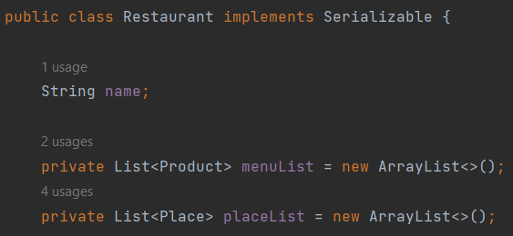

Clasa Restaurant este cea mai importantă clasă a proiectului. Aceasta dispune de:

* un câmp nume, însemnând numele Restaurantului asupra căruia vrem să efectuăm operații;
* o listă de produse (menuList), însemnând lista în care se vor afla produsele ce alcătuiesc meniul restaurantului;
* o listă de locuri (placeList), însemnând lista în care se vor afla locurile(mesele) ce alcătuiesc restaurantul.

Clasa Restaurant este responsabilă de păstrarea datelor. În momentul execuției, aceasta va primi datele dintr-un fișier, urmând ca, ulterior, la închiderea aplicației, să scrie noile date în fișier.

## Place

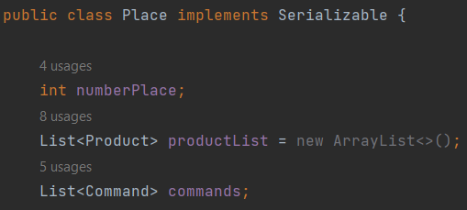

Clasa Place va ține evidența locurilor din cadrul unui restaurant. Aceasta dispune de:

* un câmp de timp număr (numberPlace), însemnând a câta masă din restaurant reprezintă;
* o listă de produse (productList), însemnând ce produse au fost comandate în comanda curentă;
* o listă de comenzi (commands), însemnând comenzile avute de acest loc până în prezent.

## Produs

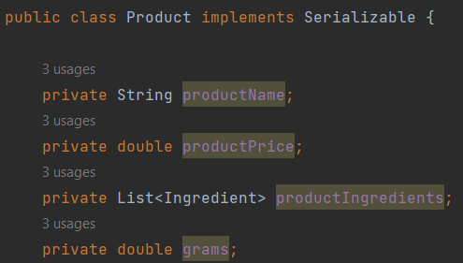

Clasa Produs ține locul unui produs din meniul restaurantului. Aceasta dispune de:

* un câmp nume (productName), însemnând numele produsului din meniu;
* un câmp preț (productPrice), însemnând valoarea produsului din meniu;
* o listă de ingrediente (productIngredients), ținând evidența ingredientelor folosite la preparea produsului;
* un câmp de gramaj (grams), însemnând gramajul produsului.

## Ingredient

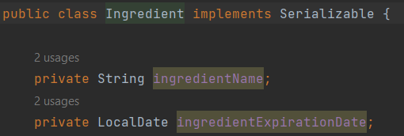

Clasa Ingredient va memora detaliile despre ingredientele folosite în prepararea produsului din meniu. Aceasta dispune de:

* un câmp nume (ingredientName), însemnând numele produsului;
* un câmp de tip dată (ingredientExpirationDate), însemnând data când ingredientul va expira.

## Statistics



Clasa Statistics se va ocupa de realizarea statisticilor comenzilor asupra locurilor din restaurant. Va implementa diverse metode, precum ShowAllCommands, ShowCommandsInSizeOrder etc.

## TerminalMenu



Clasa TerminalMenu are rolul de a afișa mesajele în consolă, ocupându-se de gestionarea meniului. Aceasta implementează metode precum ShowHomeMenu, ShowOptionsForAPlace etc.

## CustomException



Clasa CustomException a fost definită pentru a putea defini excepții proprii, conținând diverse mesaje, în momentul în care unele condiții nu au fost respectate.

# Descriere meniu



Pe pagina principală, utilizatorul va putea selecta masa asupra căreia vrea să opereze, implicit va putea opta pentru a vedea statisticile restaurantului. Acesta poate să închidă aplicația în acest moment, scriind cuvântul “exit”.



După ce utilizatorul a selectat un loc asupra căruia să opereze, acesta va putea alege din cele cinci opțiuni de mai sus. Poate să vadă produsele existente în comandă, poate adăuga un produs nou la o comanda, poate să elimine un produs și poate genera nota de plată.

Dacă optează pentru a vedea produsele, acestea îi vor fi afișate pe ecran. Dacă va opta pentru a adăuga un produs, acesta va primi o lista cu meniul din restaurant, urmând a selecta ce produs vrea să adauge la comandă. Când optează pentru a elimina un produs, vor fi afișate produsele din comandă, urmând a selecta pe care dorește să-l elimine. Când va opta pentru a genera nota de plată, îi vor fi afișate pe ecran produsele din cadrul comenzii, cât și totalul de plată.

Comenzile descrise mai sus sunt vizibile în cele ce urmează:

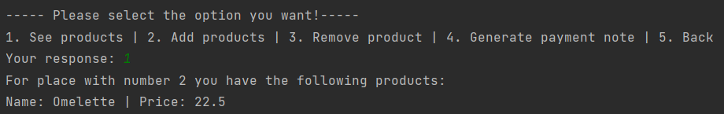

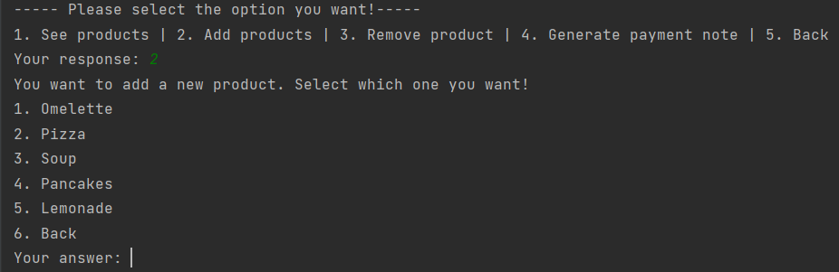

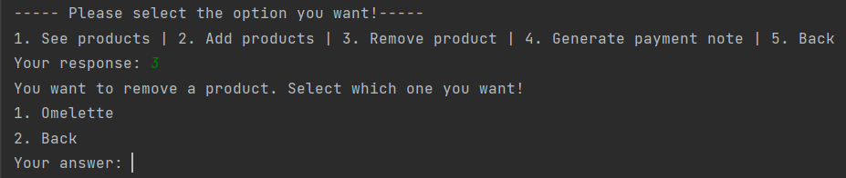

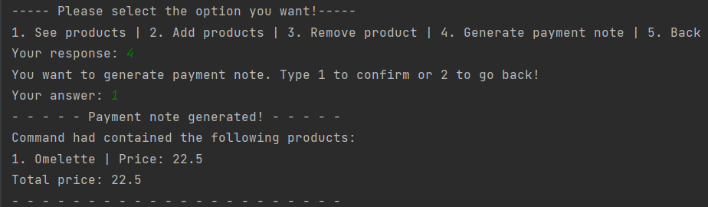

# Concluzie

Proiectul Restaurant a reușit să acopere toate cerințele, acesta dispunând de opțiunile principale pentru a gestiona comenzile în cadrul unui restaurant.

# Bibliografie

* <https://www.javatpoint.com/>
* <https://www.geeksforgeeks.org/>
* <https://github.com/cristianciurea/PPOO2022>